COLORES FESTIVAL DE REGGAE

ROJO F54431, AMARILLO FAFF44 Y VERDE 24EB6F: son los colores de la bandera de Jamaica y están presentes en todos los eventos de temática reggae desde que Bob Marley se convirtiese en la figura más conocida de este tipo de música. Cualquier amante de la cultura y / o la música reggae conoce estos tres colores. Se utilizan tonos algo más pastel para darle un entorno más relajado a la hora de ser visualizado, a la vez que se busca conseguir una tonalidad más moderna y más actual que las tonalidades tradicionales, más “chillonas”, con más contraste y más agresivas a la vista. Se intenta conseguir con ello una dinámica de confort visual, además de transmitir buen ambiente en todo el espacio donde se celebrará el evento. Aquí la paleta:

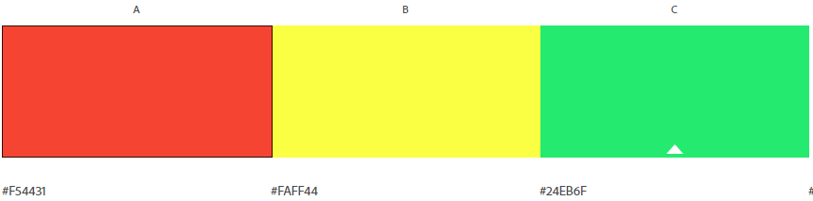

BLANCO FFFFFF Y AZUL 7EB4F5: los colores del cielo, se intenta crear un evento al aire libre, en la ciudad de Sevilla. El tema del “cielo de Sevilla” es comúnmente utilizado en otros espacios y por otras marcas que venden eventos al aire libre. También se intenta aprovechar con estos dos colores el buen clima que caracteriza a la ciudad. Además del cielo de Sevilla, se intenta simbolizar un punto ecológico, visión que suele ser compartida por aquellos seguidores del reggae que normalmente suelen ser personas concienciadas sobre el medioambiente. Esto también encaja con el color verde mencionado anteriormente. El blanco y el azul son también colores agradables a la vista, y la tonalidad de azul utilizada en este caso se hace muy amena a la vista, es fácil de utilizar.

